数据治理与分析评审

沈阳移动信令

数据质量分析报告
SHENYANG MOBILE SIGNALING DATA QUALITY ASSESSMENT
2018 年 10 月 3 日样本
从原始接入、清洗、空间关联到样本代表性，形成可追溯的质量判断与分析准入建议。
清洗后信令记录 | 用户标识 | 空间记录关联率
515,931 条 | 5,644 个 | 99.99845%

评估结论 有条件可用
适用于该单日、该样本的聚合空间与时序描述。全市客流外推、精确停留时长及事件语义分析尚不具备完整证据。
文档编号 | 版本及用途 | 编制日期
DQ-SY-20181003 | V1.0 评审版 | 2026 年 10 月 15 日

评估对象为历史脱敏样本；报告编制日期不代表数据业务发生日期。
阅读导航
项目负责人可先阅读管理摘要及第 14、15 章；分析人员宜结合第 1—13 章的口径与图表解释；完整检查结果见附录 A。
管理摘要 3
1 评估范围与判定口径 4
2 数据范围与日期覆盖 5
3 字段完整性与格式质量 6
4 清洗过程与记录对账 7
5 用户标识与主键可信度 8
6 时间一致性与异常尾部 9
7 事件字典与业务语义 10
8 空间关联与维表完整性 11
9 空间分辨率与站点分布 12
10 区域边界与坐标体系 13
11 样本代表性与业务解释边界 14
11.1 区县到访覆盖 14
11.2 西塔热点的空间证据 15
11.3 半径选择与敏感性 16
11.4 晚间集中与首次观测 17
11.5 区域时序与人群移动解释 18
12 时间可观测性与驻留识别前提 19
13 工程验证与可追溯性 20
14 稽核状态与分析准入 21
15 整改建议与验收条件 22
15.1 建议发布门槛 22
附录 A 完整稽核台账 23
附录 A 完整稽核台账续表 24
附录 B 指标定义与证据索引 25

管理摘要
评估结论为有条件可用 技术清洗与关联结果可靠，样本外推与事件语义仍需限制。
当前原始信令共 532,828 条。按项目既定顺序执行关键字段缺失剔除、标识格式校验、完全重复去重及日期筛选后，形成 515,931 条明细记录和 5,644 个完整用户标识。当前明细层的关键字段、标识格式、扇区键拼接与时间存储格式复核均未发现异常，数据库完整性检查返回正常。
表 1 关键评估指标
关键指标 | 本次复核结果 | 管理含义
记录保留率 | 96.8288% | 日期范围收窄是主要剔除原因
质量清洗剔除 | 2,600 条 0.4880% | 不包含非分析日筛选
空间匹配缺口 | 8 条记录 4 个标识 | 空间统计使用 515,923 条可定位记录
基站维表 | 49,948 个扇区 14,106 个站点 | 扇区键唯一，连接未放大明细
历史稽核状态 | 通过 5 警告 6 不通过 5 | 是原始问题分类，不是修复后的质量评分
工程回归 | 78 项测试通过 | 包含真实库结构对账，不等同于业务全面验收

优先控制三类风险。第一，样本在和平区与西塔周边高度集中，且标识前缀仅见移动编码，不能解释为全市随机样本。第二，nid 字典与位置区变化率存在明显矛盾，暂不得用于事件语义分类。第三，信令观测不连续，首次观测不等于实际到达，缺记录也不等于离开。
建议准入范围为单日样本的聚合分布、相对时序及热点识别。扩样估算、驻留识别和跨日比较，应分别取得圈选与运营商说明、完成参数敏感性验证、补充同口径多日数据后再评审。

1 评估范围与判定口径
本报告以当前工作区的 data/signal.db、数据质量检查表、分析汇总表、D01—D06 分析代码及清洗流水线为证据。复核采用只读数据库连接，仅输出表结构和聚合结果；原始层与现有分析产物不被改写。
表 2 评估对象与证据范围
对象 | 范围 | 本次用途
原始层 | ods_signal 与基站、事件字典、区域边界等 ODS 表 | 规模、缺失、重复、格式及边界版本核对
明细层 | dwd_signal 2018-10-03 分区 | 字段有效性、记录规模及关联质量复核
维度层 | dim_cell、dim_hotspot | 扇区唯一性、坐标、区县及热点定义核对
汇总与日志 | ads_*、dq_check_result、etl_log | 图表数据、历史问题与运行证据核对
代码与测试 | dwd、dims、db、geo、quality、pipeline | 规则实现与 78 项现有测试验证

采用完整性、唯一性、一致性、规范性、准确性、时间覆盖和代表性七类检查。时间覆盖关注本次可分析日期，不能代替采集平台时效性服务水平评价；缺少上游到达时间与服务约定时，不判定入库延迟是否达标。
表 3 本报告的处置状态
状态 | 解释 | 应用要求
已处置 | 当前产物已落实处理规则，且本次有复核证据 | 仍保留原始发现及处理追溯
限制使用 | 通过使用边界控制风险，原始缺陷未获根本解决 | 每次输出保留必要的口径说明
待确认 | 当前证据不足，需要上游文档或外部基准 | 依赖该条件的分析暂缓准入

本报告给出面向本项目的评审判断与建议门槛，不将历史通过项数量转换为综合质量分，也不宣称已获得某项认证或正式审批。

2 数据范围与日期覆盖
原始记录集中在 2018 年 10 月 3 日，占 97.3003%。10 月 1 日仅 54 条，10 月 2 日仅 14,331 条。该不均衡结构支持收窄分析日期，但不足以证明 10 月 3 日已覆盖全部目标人群或全部采集事件。
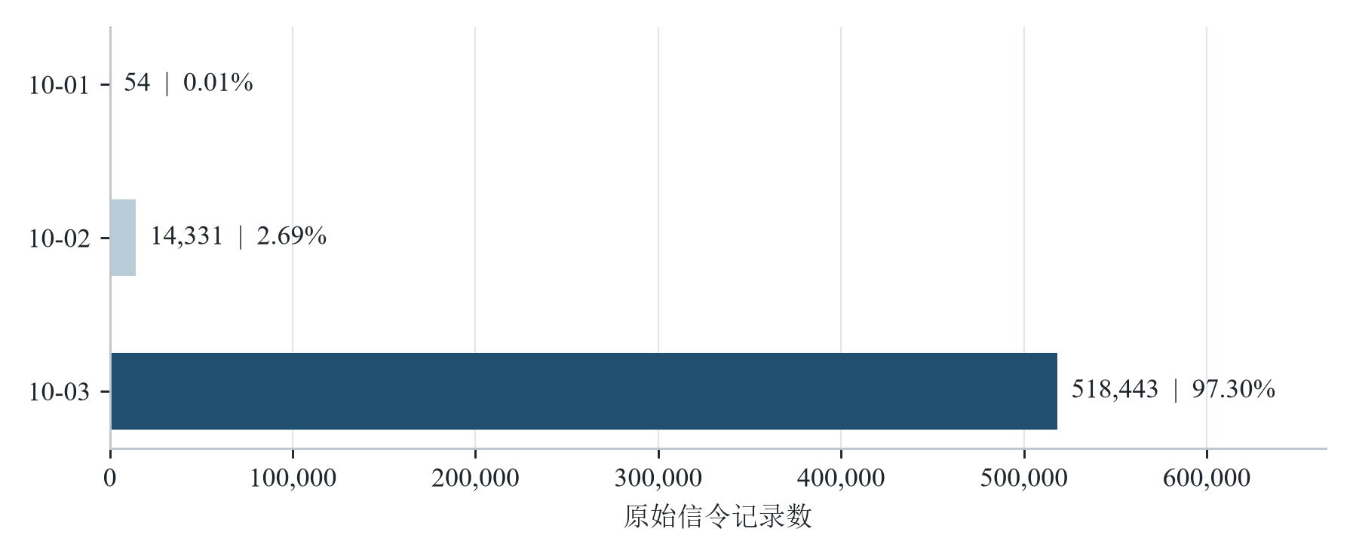
图 1 原始记录的 97.30% 集中于 10 月 3 日
口径与来源：ods_signal 按 UTC 毫秒加 8 小时后分日聚合；N = 532,828 条。
表 4 分日接入规模
北京时间日期 | 记录数 | 记录占比 | 当日去重标识数
2018-10-01 | 54 | 0.0101% | 53
2018-10-02 | 14,331 | 2.6896% | 4,046
2018-10-03 | 518,443 | 97.3003% | 5,652

图中记录量表示网络事件的观测次数，标识数表示当日出现过的不同标识。不同日期的标识会重复出现，三天标识数不能直接相加；信令条数也不能换算为客流人数。
准入决定：仅以 10 月 3 日为本期分析日。节日三日趋势、同比或环比分析暂不准入；如确需开展，应先补齐相同采集规则下的连续日期，并核查小时覆盖、采集窗口与断点。

3 字段完整性与格式质量
tmp0、tmp1 两列全部为空，分别表现为缺失值和空白文本；清洗层已移除。关键字段缺失共涉及 24 条记录，其中 imsi 缺 15 条、lac_id 缺 4 条、cell_id 缺 5 条。字段级缺失之和与记录并集一致，本次未发现交叠导致的重复计数。
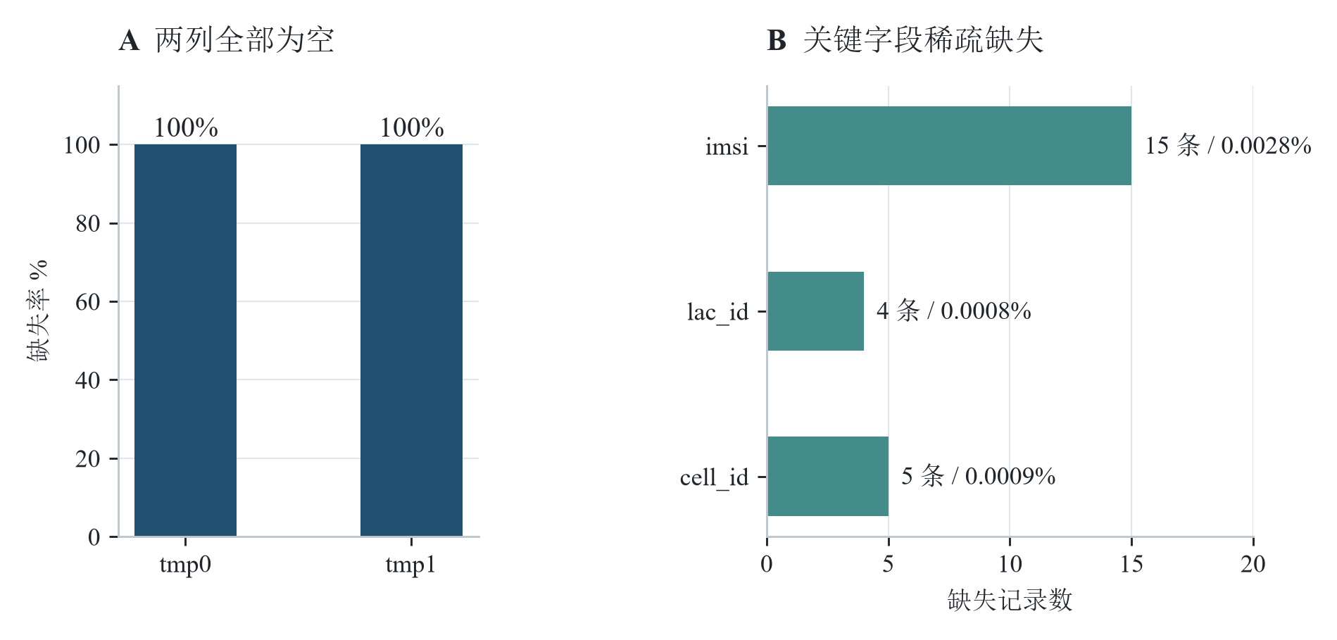
图 2 全空字段与关键字段缺失需要采用不同尺度展示
口径与来源：缺失含 NULL 及去除首尾空白后的空字符串；原始记录分母为 532,828。
表 5 完整性与格式问题处置
检查对象 | 缺失或异常数量 | 占原始记录比例 | 处理及当前结果
tmp0、tmp1 | 各 532,828 条 | 各 100% | 已从 DWD 输出结构删除
imsi | 15 条 | 0.0028% | 缺失记录已剔除
lac_id / cell_id | 4 条 / 5 条 | 0.0008% / 0.0009% | 缺失记录已剔除
标识格式 | 8 条非 18 位数字串 | 0.0015% | 格式异常已剔除
手机号占位 | 36 条 涉及 14 个标识 | 0.0068% | 不作为主键；DWD 不保留 phone

图的两个面板分开呈现全空字段与稀疏缺失，避免 100% 的柱形压缩小比例异常。低缺失率不代表字段可直接使用；对参与主键、时间排序及关联的字段，仍需记录级处理。当前 DWD 关键字段缺失数与格式异常数均为 0。

4 清洗过程与记录对账
清洗按固定顺序执行。每一步的剔除数均以进入该步骤的剩余数据为基础，同一条记录只在首次被剔除时计数。因此步骤剔除数可加总，但不能把各类独立异常查询的计数直接相加替代流水线对账。
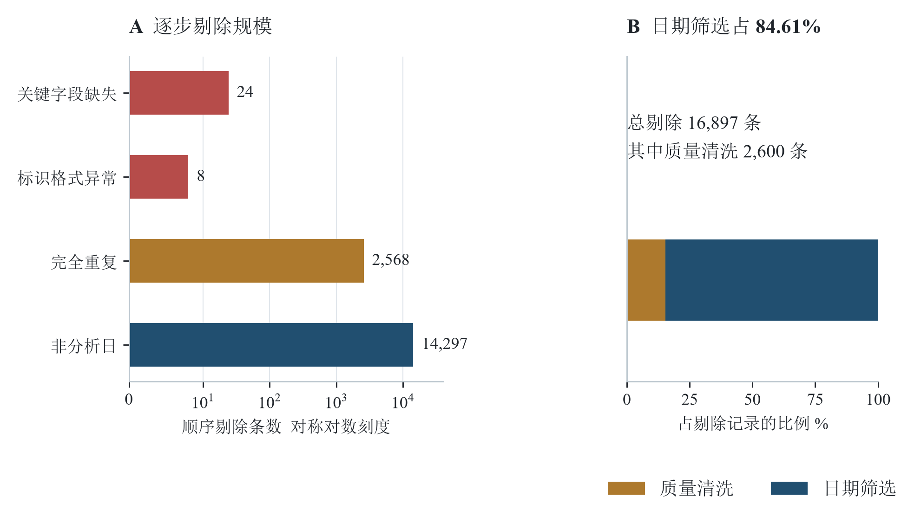
图 3 总剔除 16,897 条，其中日期筛选占 84.61%
口径与来源：ads_clean_steps 与当前 DWD 规模对账；左图采用对称对数刻度以兼顾 8 条与 14,297 条的差异。
表 6 顺序清洗对账
处理步骤 | 剔除记录 | 剩余记录 | 占原始记录比例
初始接入 | — | 532,828 | 100.0000%
关键字段缺失 | 24 | 532,804 | 0.0045%
标识格式异常 | 8 | 532,796 | 0.0015%
完全重复去重 | 2,568 | 530,228 | 0.4820%
非分析日筛选 | 14,297 | 515,931 | 2.6832%

最终保留率为 96.8288%。前三项属于质量清洗，合计剔除 2,600 条，占原始记录 0.4880%；最后一项属于分析范围筛选，不应解释为“脏数据”。图中 84.61% 是占全部剔除记录的比例，与 2.6832% 的原始记录比例分母不同。
完全重复使用 timestamp、imsi、lac_id、cell_id、phone、timestamp1、nid、npid 八个有效原始字段判定，已删除的两个全空字段不影响等价关系。

5 用户标识与主键可信度
本项目将完整 18 位脱敏标识作为用户分析键。它是样本中的技术标识，不能仅据此认定现实世界的一名自然人，也不应将其当作标准 IMSI 编码长度的通用结论。
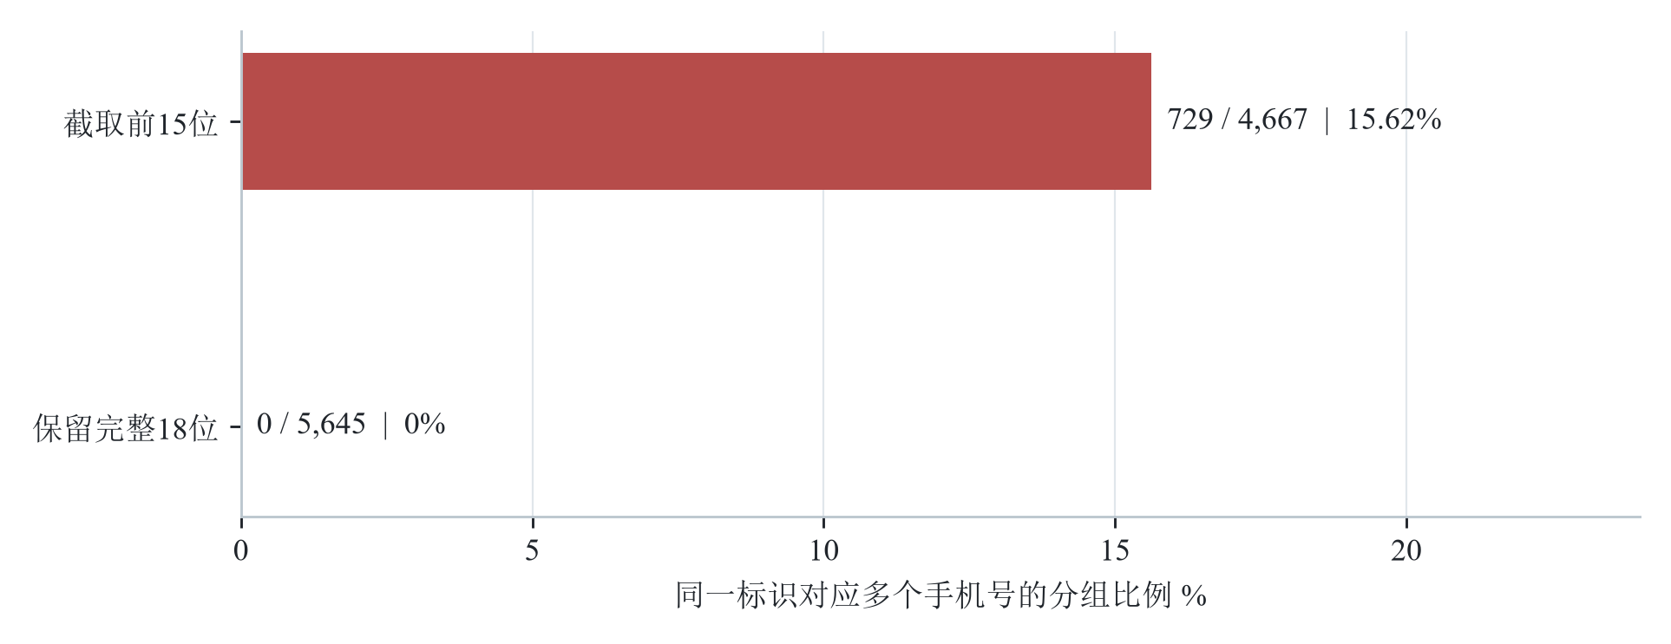
图 4 截断前 15 位产生 729 组手机号冲突
口径与来源：ODS 内 18 位数字标识且 phone 不为占位值 6666；完整标识 5,645 个，前 15 位分组 4,667 个。
表 7 主键校验的分母与过滤条件
校验样本及分组方式 | 分组数 | 多手机号冲突组 | 解释
排除 6666 后取前 15 位 | 4,667 | 729 15.62% | 截断会合并不同有效标识
排除 6666 后取完整 18 位 | 5,645 | 0 | 有效手机号子集中无冲突
包含 6666 的完整 18 位 | 5,646 | 13 | 占位值引入额外手机号关联

图中的零冲突有明确前提：排除手机号占位值。若包含 6666，完整标识会出现 13 组多手机号对应。因此“18 位标识与手机号一一对应”的表述仅在有效手机号子集成立，不能作为全量数据的无条件承诺。
清洗后分析日包含 5,644 个完整标识；与原始有效手机号校验中的 5,645 个不同，原因是校验日期范围与过滤条件不同。用户统计、轨迹排序与日内去重统一使用完整标识，报告只披露聚合值。

6 时间一致性与异常尾部
按 timestamp − timestamp1 定义差值，原始层中位差为 23 毫秒，P99 为 1,329 毫秒。多数事件在秒级以内接近，但绝对差值超过一分钟的记录仍有 7 条，不能概括为“两个时间戳对分钟级分析完全没有影响”。
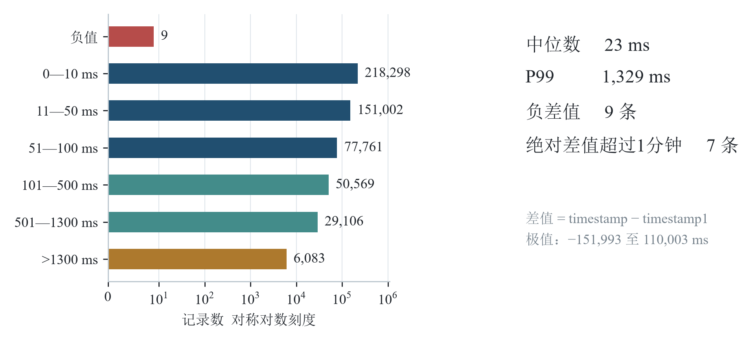
图 5 主体时间差较小，仍有少量跨分钟异常
口径与来源：原始 532,828 条；P99 采用排序后 99% 位置的观测值；图中条数为离散分箱。
表 8 时间字段复核结论
复核项 | 结果 | 使用影响
负差值 | 原始层 9 条；格式与日期过滤后剩 3 条 | 不得仅以负号为依据全部删除
差值极值 | −151,993 至 110,003 毫秒 | 异常尾部可能影响窄时间窗或事件顺序
统一时间 | timestamp 转为北京时间 ts | 与项目现行清洗规则一致
存储复核 | 515,931 条均为 23 字符时间文本 | 毫秒固定三位，格式异常为 0

在获取接口文档前，两个字段的业务语义不能由差值分布推定。保留 timestamp 作为现行分析时间，对秒级停留或事件先后判断单列敏感性检查；向数据提供方确认事件时间、接收时间、时钟同步及异常修正规则。
ts 的最早值为 2018-10-03 00:00:00.108，最晚值为 23:57:43.291。覆盖全天多数时段不等于每个标识在每一时刻均可观测。

7 事件字典与业务语义
nid = 5 在有前序记录的事件中，位置区变化比例为 51.21%；nid = 2 为 11.95%。这一差异与提供字典中的“会话类事件”“位置更新”等标注不相吻合，构成需要澄清的语义风险。
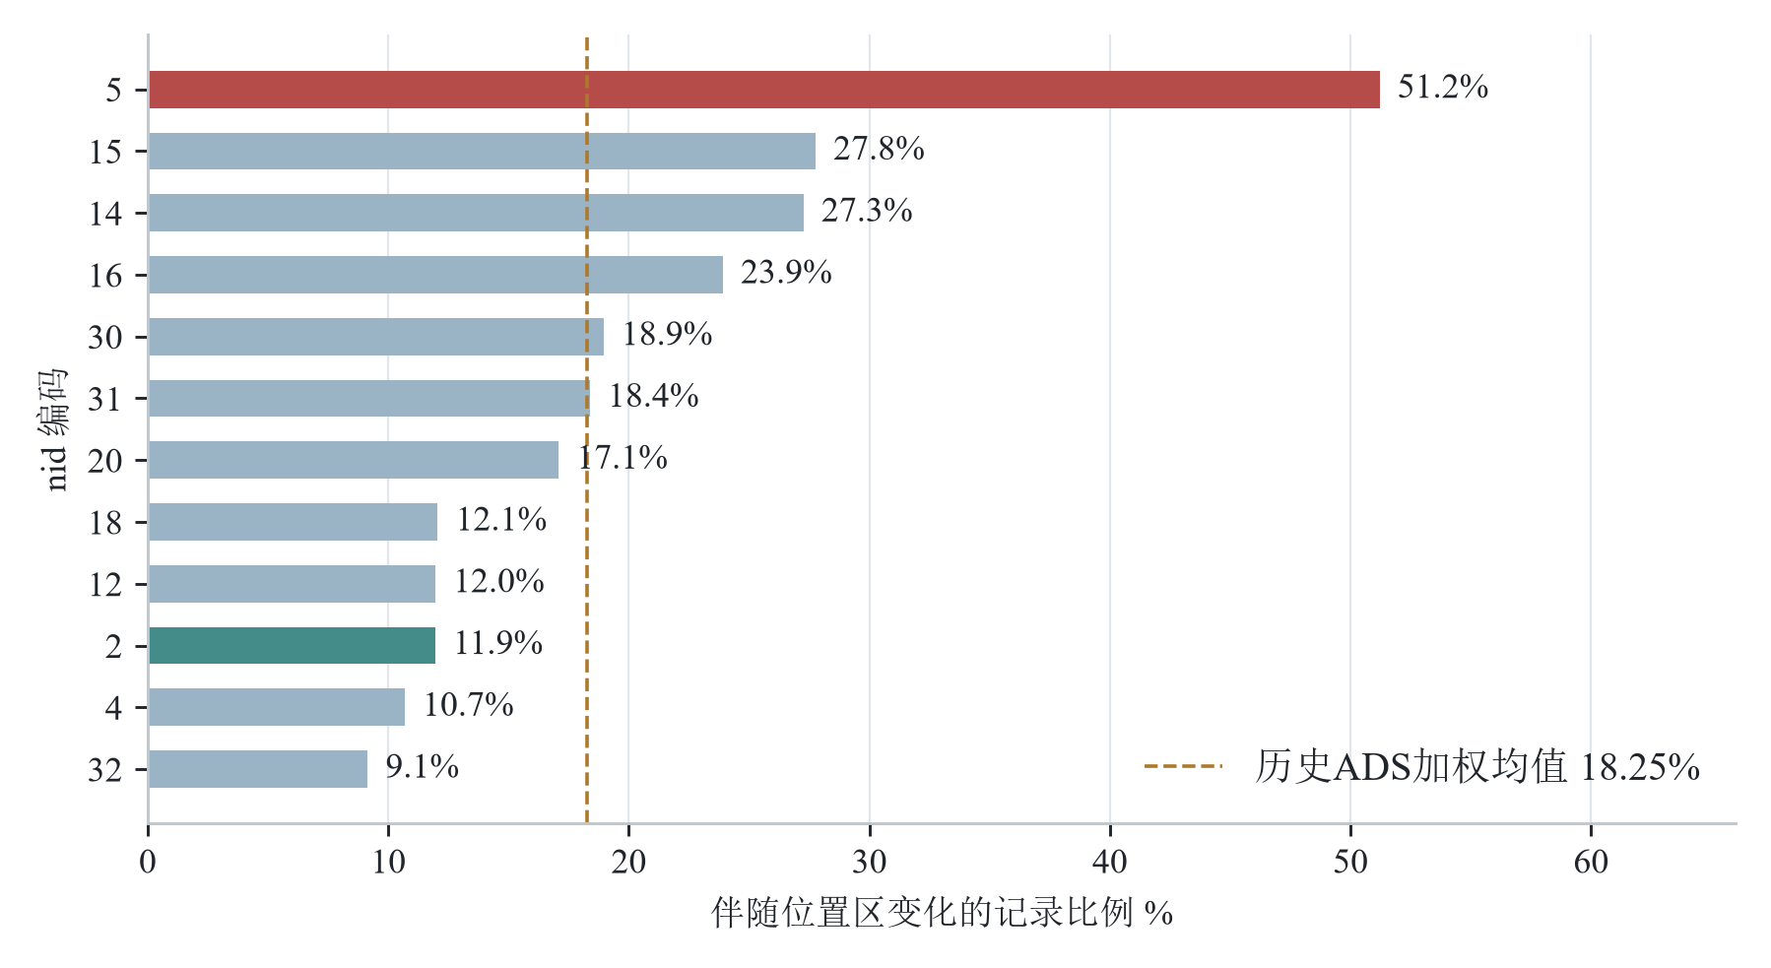
图 6 nid 5 的位置区变化比例显著高于 nid 2
口径与来源：ads_nid_lac_change 展示 12 个编码；分母为各编码中有前序位置区的记录；虚线为这 12 类的加权均值。
图中虚线为已展示 12 类编码的历史汇总加权均值 18.25%，不是对全部编码的独立质量阈值。首次出现且没有前序位置区的记录不参与变化率分母，不能简单以编码全部记录数作分母。
位置区变化是辅助检验行为，既不能单独证明事件编码含义错误，也不能据此反向推断某个编码就代表一种确定事件。当前决定是停用未经验证的字典映射，保留编码值，不进入带业务语义的事件分类、转化分析或事件因果叙述。
表 9 语义风险关闭所需证据
需向上游索取的材料 | 验收重点
接口版本与字段字典 | 编码全集、所属网元、有效时间及版本变更
事件触发说明 | 位置变化、会话行为与各编码的对应条件
样例验证及联合核对 | 以已知业务事件核对编码，而非只比较比例

8 空间关联与维表完整性
当前 DWD 使用 19,787 个不同扇区键，与 dim_cell 连接后共有 515,923 条记录可定位，8 条记录未匹配，涉及 8 个扇区键和 4 个用户标识。不同统计单位下的匹配率必须分别披露。
表 10 连接缺口的三种口径
统计单位 | 分母 | 未匹配数量 | 匹配率
信令记录 | 515,931 条 | 8 条 | 99.99845%
实际使用扇区键 | 19,787 个 | 8 个 | 99.95957%
受影响标识 | 5,644 个 | 4 个有未匹配记录 | 0.07087% 标识受影响

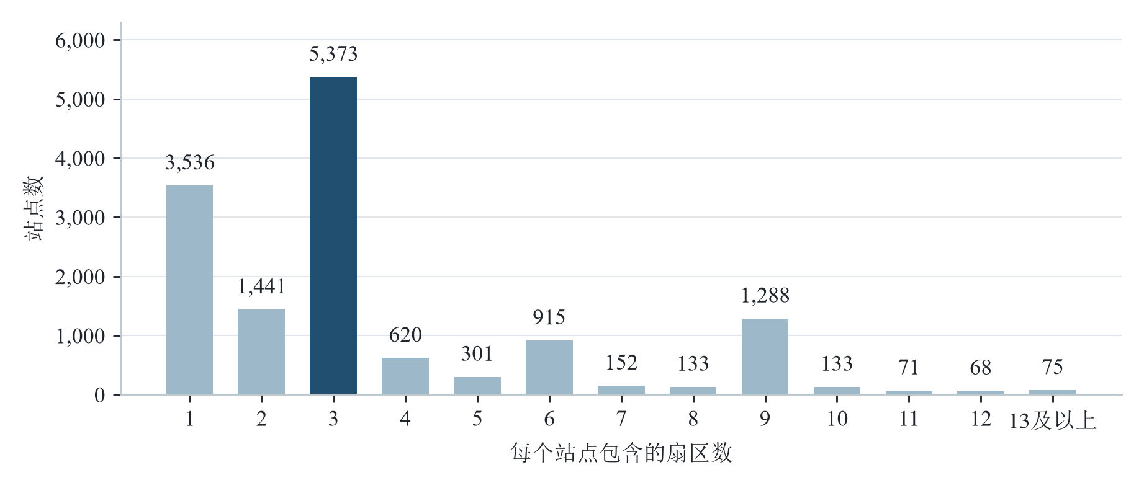
图 7 14,106 个站点中，三扇区站点占 38.09%
口径与来源：按 dim_cell 相同坐标归并站点；13 个及以上扇区合并为一组；原始基站表 6 条缺坐标记录已剔除。
站点数与扇区数不等价。单站三扇区结构最常见，单站最多 60 个扇区属于待解释的长尾结构，不应因其数量高就自动判为错误。维表中 49,948 个扇区键均唯一，坐标与区县均无缺失。
空间分析使用可定位记录，并按指标披露其有效标识分母。个别标识含有未匹配记录，不等于该标识全天无法定位；不能把受影响标识数误当作应整人剔除的数量。

9 空间分辨率与站点分布
最近邻站点距离在不同区县差异较大。和平区中位间距约 86 米，新民市约 1,385 米，约相差 16 倍。同一距离阈值在中心城区与远郊所代表的观测能力并不一致。
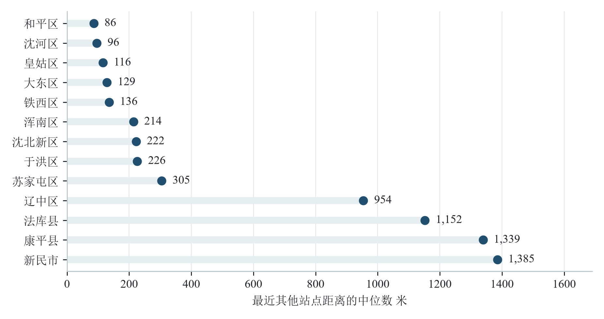
图 8 中心城区站点较密，远郊空间观测更稀疏
口径与来源：对全部 14,106 个唯一坐标站点计算最近其他站点距离，再按站点所属区县取中位数；使用沈阳局部平面近似。
这里的“间距”是相邻站点坐标的几何距离，不是无线覆盖半径，也不是终端定位误差。站点所属区县由点落面规则确定，边界内外与坐标系一致性均会影响分组结果。
表 11 空间覆盖及使用边界
指标 | 结果 | 解释
市外站点占比 | 4,808 / 14,106 = 34.08% | 基站底表包含较广区域，予以保留
市外信令记录占比 | 9,121 / 515,923 = 1.77% | 分母为成功空间匹配的记录
空间精度使用要求 | 站点坐标仅作位置代理 | 不直接推断门店进入、街道路径或真实停留点

10 区域边界与坐标体系
v1 与 v2 同名商圈轮廓差异明显，v1 中沈阳北站存在经度 23.454567 的异常点，明显偏离沈阳本地范围。json 版本的数值数量级约为千万级，不可直接当作经纬度使用。当前维表采用 v2 边界。
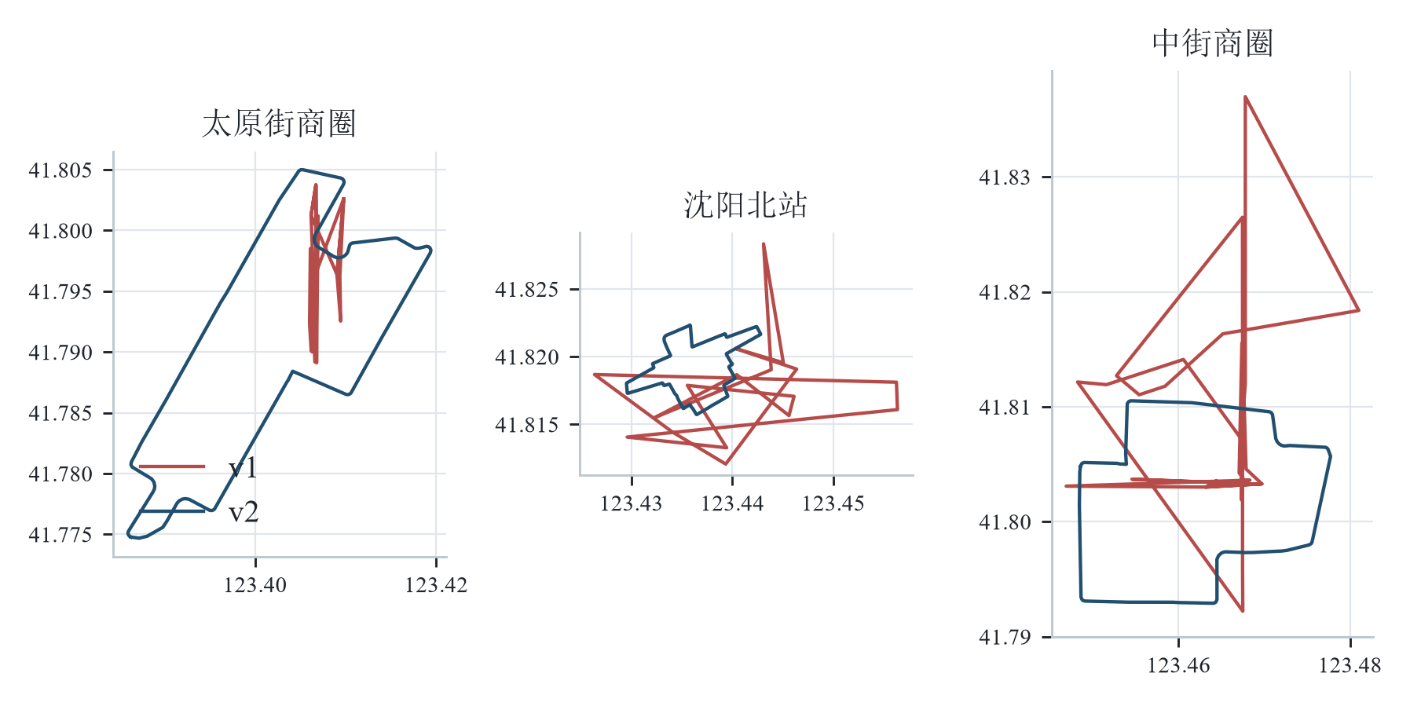
图 9 同名区域的版本差异会改变落区与到访判断
口径与来源：v1 为红线、v2 为蓝线；仅比较三个同名区域的本地轮廓，沈阳北站异常远点未绘入本地图框，数值见表。
表 12 边界版本处置
版本 | 坐标或范围证据 | 本阶段处理
v1 | 经度最小值 23.454567；局部轮廓异常 | 停用，不做局部猜测修补
v2 | 经度约 123.3860—123.7097 | 作为现行分析边界，保留来源待核对
json | x 约 13,736,138—13,772,157 | 坐标参考系统未确认前停用

图用于展示版本差异，不等于证明 v2 与真实商圈边界完全一致。json 的数值形态提示可能为投影坐标，但仅凭数量级无法确认 EPSG 编号、坐标原点、单位或与基站坐标的转换关系。
正式用于商圈到访与空间准入前，应取得边界来源、采集日期、坐标参考系统、合法性检验及已知控制点核对结果。当前把 v2 视为项目分析约定，并对边界附近记录保留不确定性。

11 样本代表性与业务解释边界

11.1 区县到访覆盖
当日 97.32% 的用户标识至少连接过和平区站点，而康平县仅 0.32%。这种高度集中说明样本分布与全市均匀抽取不同，但不能仅用各区到访率反推出真实圈选程序。
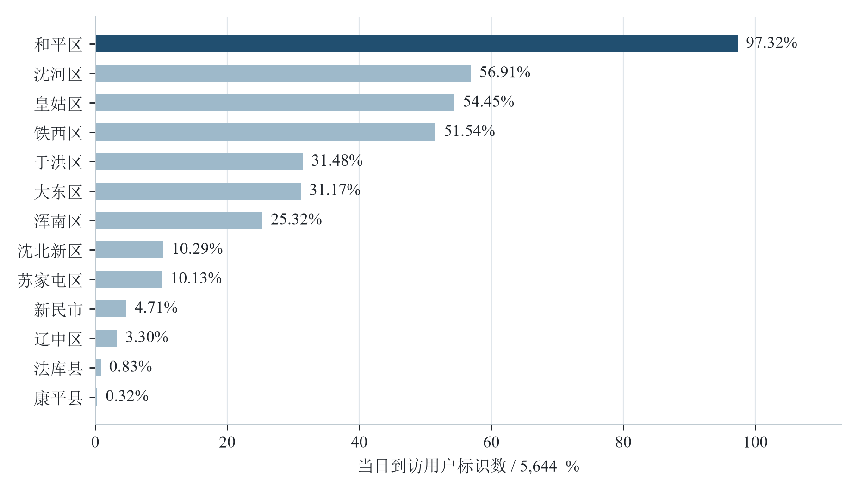
图 10 和平区到访率为 97.32%，存在明显空间集中
口径与来源：分母为 5,644 个 DWD 用户标识；到访以成功关联站点所属区县为代理；同一标识可到访多个区县。
各区县柱形彼此不是互斥分组，比例之和大于 100% 是正常现象。每个区县的“到访”表示至少一次观测，并不表示居住、常驻或持续停留。区县人数不能相加得到总人数。
结论限定为当前样本的空间活动分布。全市居民结构、区县人口吸引力、旅游客流及区域市场份额等结论，均需总体基准与抽样机制支撑后再评审。

11.2 西塔热点的空间证据
热点中心取连接用户标识数最多的前五个站点，以各站点累计去重标识数为权重计算坐标均值，写入 dim_hotspot。它是可复算的分析中心，不是经实地测量得到的客流真实重心。
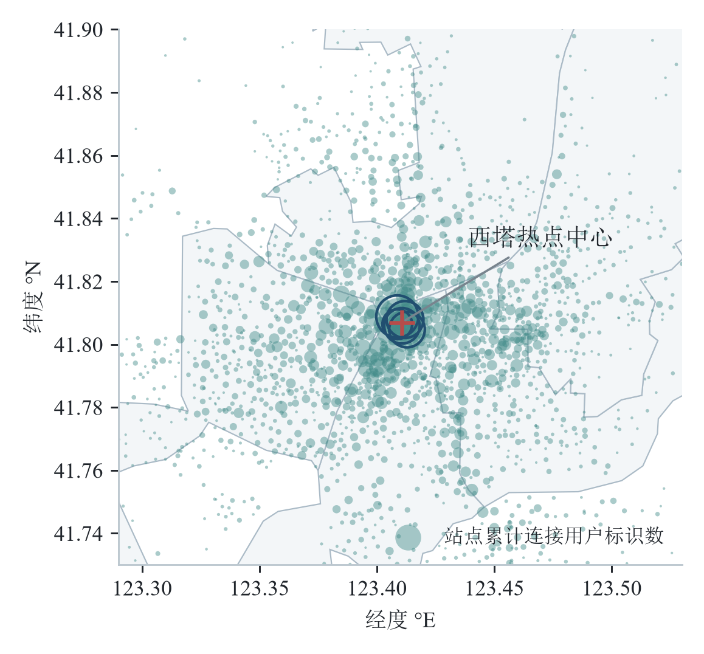
图 11 累计连接用户较多的站点集中于西塔周边
口径与来源：DWD × DIM 按站点聚合；气泡面积与累计连接用户标识数成比例，蓝色轮廓圈出前五个站点，红色十字为加权中心。
图中同一个标识可能连接多个站点，因此气泡数值不能相加作为区域总人数。气泡的空间位置是网络站点坐标，不能对应到建筑物入口、具体店铺或个人精确位置。
表 13 热点定义及参数
热点参数 | 当前值 | 解释
中心经度 / 纬度 | 123.410582 / 41.806944 | 按项目已保存热点维表读取
默认半径 | 500 米 | 用于当前探索，须结合敏感性结果解释
权重口径 | 前五站点的累计去重标识数 | 是站点权重，跨站点标识允许重复

11.3 半径选择与敏感性
以每个标识当日关联站点距热点中心的最小距离作为代理，500 米以内到访比例为 85.88%。半径改为 300 米时降至 72.08%，改为 1,000 米时升至 93.59%，表明结论对边界参数具有可见敏感性。
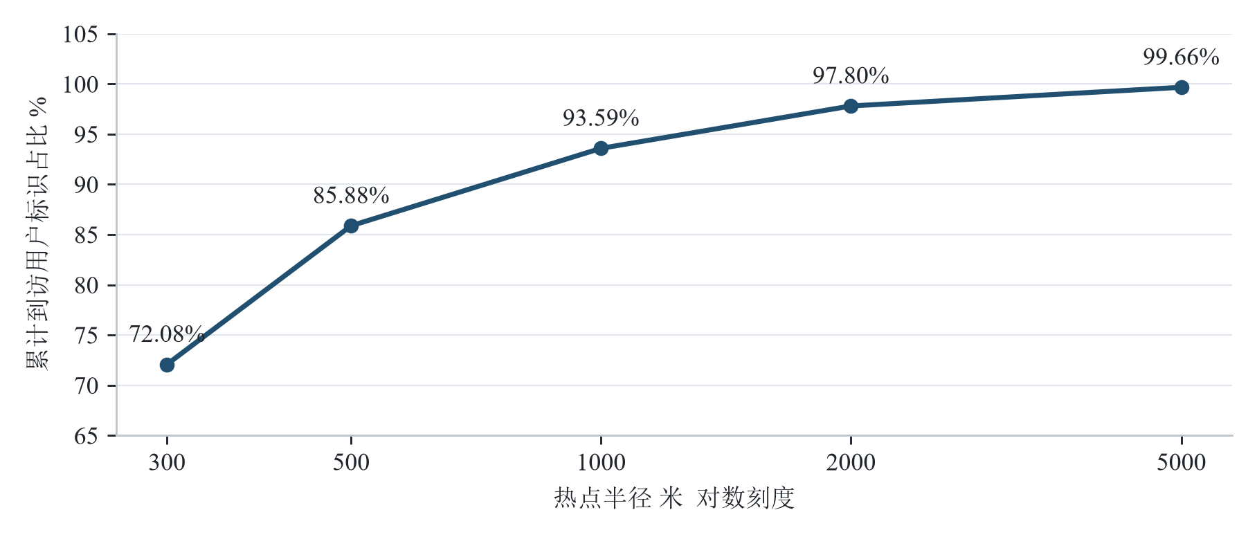
图 12 热点半径从 300 米增至 1,000 米，到访比例上升 21.51 个百分点
口径与来源：每个完整标识取当日最小站点距离，使用小于等于阈值；全部 5,644 个标识至少有一条成功定位记录。
表 14 不同半径下的到访敏感性
半径 | 累计到访标识数 | 占全部标识比例
300 米 | 4,068 | 72.08%
500 米 | 4,847 | 85.88%
1,000 米 | 5,282 | 93.59%
2,000 米 | 5,520 | 97.80%
5,000 米 | 5,625 | 99.66%

横轴采用对数刻度，曲线上升反映累计覆盖变化，不反映实际行走速度或空间密度。85.88% 表示至少有一次站点代理位置位于阈值内，不能解释为真实进入西塔商圈的人口比例。
对外输出时同时报告主口径 500 米及相邻参数结果；涉及经营决策时，应按业务区域边界、定位误差和可用网络密度校准阈值。

11.4 晚间集中与首次观测
西塔 500 米代理范围内，20 时观测到的标识数最高，为 2,169 个；17—19 时首次被观测到的标识共 1,978 个，占当日到访该范围的 4,847 个标识的 40.81%。
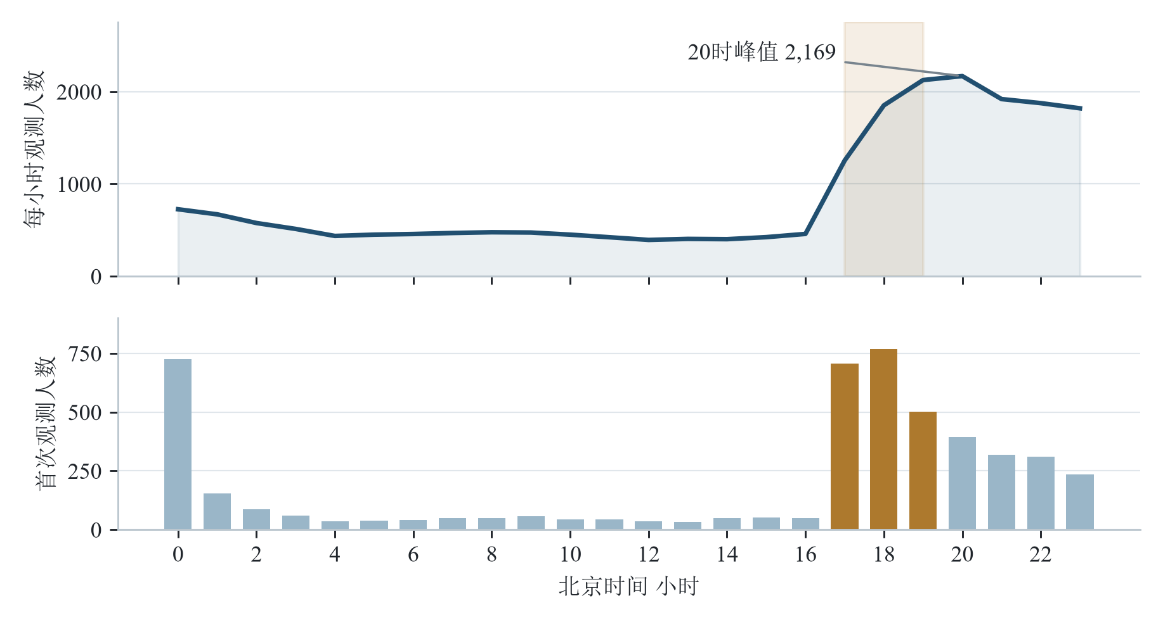
图 13 晚间观测明显集中，17—19 时占首次观测标识的 40.81%
口径与来源：上图为每小时至少出现一次的去重标识；下图为各标识当日在该范围内的首次信令小时。
17 时首次观测数为 708，16 时为 50，前后相差 14.16 倍。跳升可以由晚间到访、样本圈选条件或采集触发机制共同造成；它支持“样本可能按晚间到访圈选”的推断，但不能代替上游圈选规则的确认。
0 时首次观测数较高属于观察窗口左侧截断：在当天开始前已处于区域内的标识，其第一条当日信令同样被记为首次观测。因此首次观测不能直接命名为实际到达，小时在场曲线也不是连续实时人数。
本报告统一将图表中的“在场”解释为“当小时被观测到”；不根据间断信令补齐未观测时刻。

11.5 区域时序与人群移动解释
将成功定位的记录按标识与小时分组，以该小时最后一次站点观测归属区域，可得到样本人群的区域构成变化。晚间西塔与和平区占比上升，反映的是这组样本标识的观测位置变化。
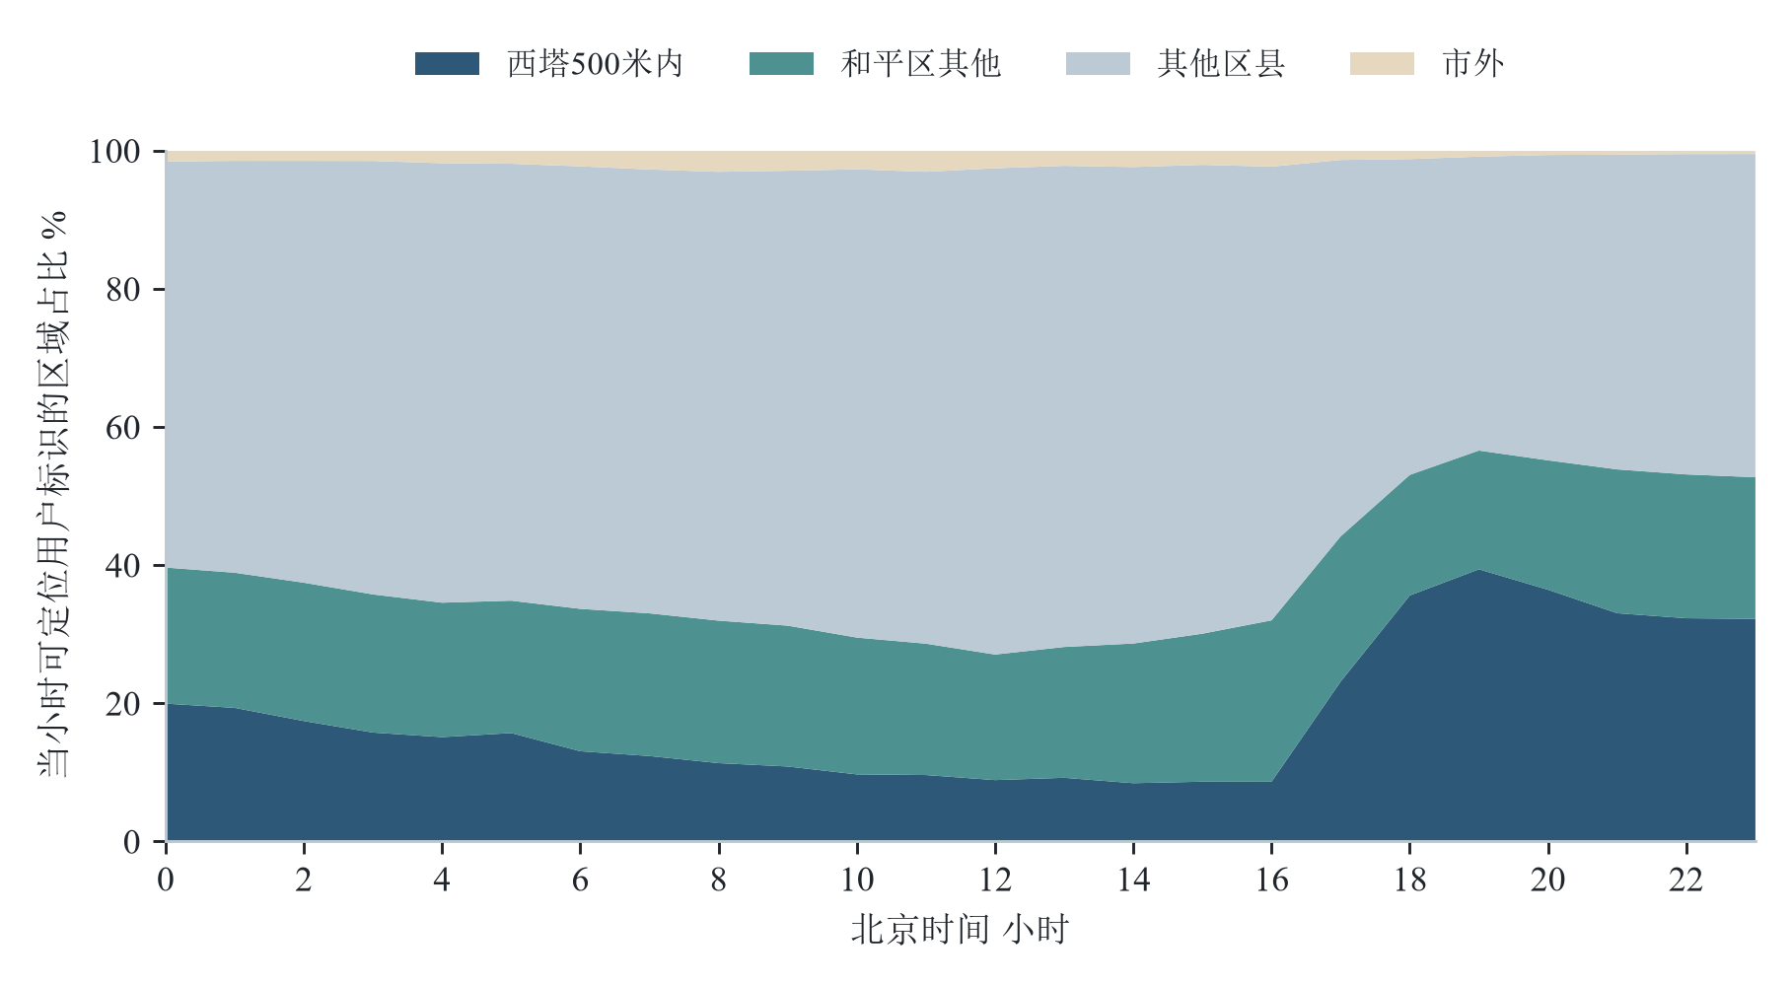
图 14 晚间区域构成向西塔与和平区集中
口径与来源：每个标识每小时最多贡献一次，以最后一条成功定位记录归属区域；各小时分母仅包含当小时可定位标识。
堆积面积图每个小时合计为 100%，但每小时可观测的标识数不同。面积占比上升可能同时受到真实移动和可观测样本构成变化影响，不能把占比变化全部解释为流入或流出。
表 15 区域时序的解释边界
允许的表达 | 需要避免的表达
该样本晚间的最后观测位置更集中于西塔 | 全市人口在晚间整体向西塔流动
记录支持日内区域构成变化 | 小时比例差就是客流净流入人数
当小时可定位标识的区域占比 | 未出现信令的标识已离开该区域

跨小时分析宜结合第 12 章可观测率，并在后续驻留识别中明确时间间隔、连续性要求、漂移处理及参数敏感性。

12 时间可观测性与驻留识别前提
对同一标识相邻记录按秒计算间隔，共形成 510,287 个间隔。中位数为 241 秒，P90 为 1,637 秒，P99 为 8,899 秒。较长间隔意味着相邻两次站点观测之间存在位置与行为未知的时间。
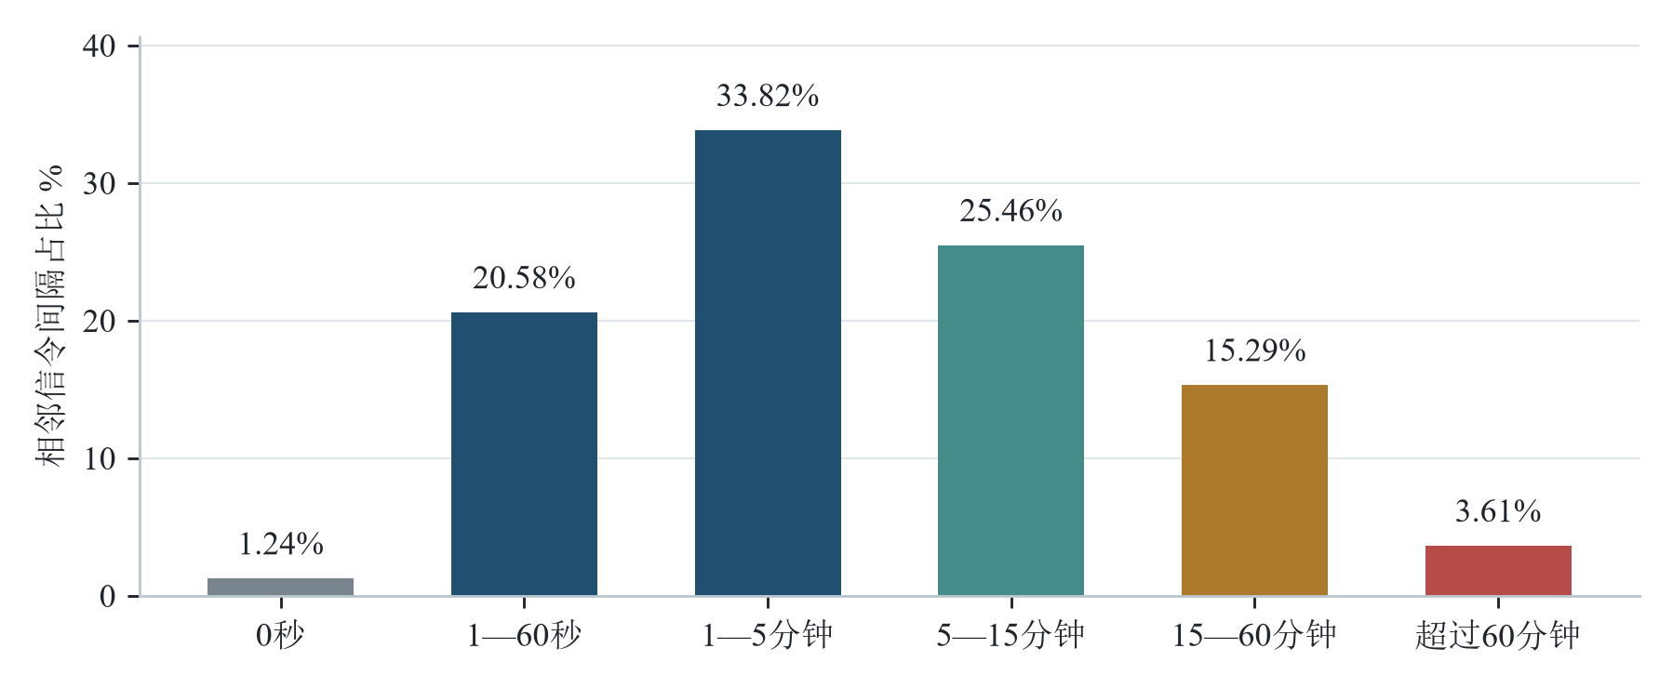
图 15 间隔超过 15 分钟的相邻观测占 18.90%
口径与来源：DWD 按完整标识与 ts 排序；秒级间隔使用时间戳整秒差，0 秒可能包含同秒不同毫秒或多条事件。
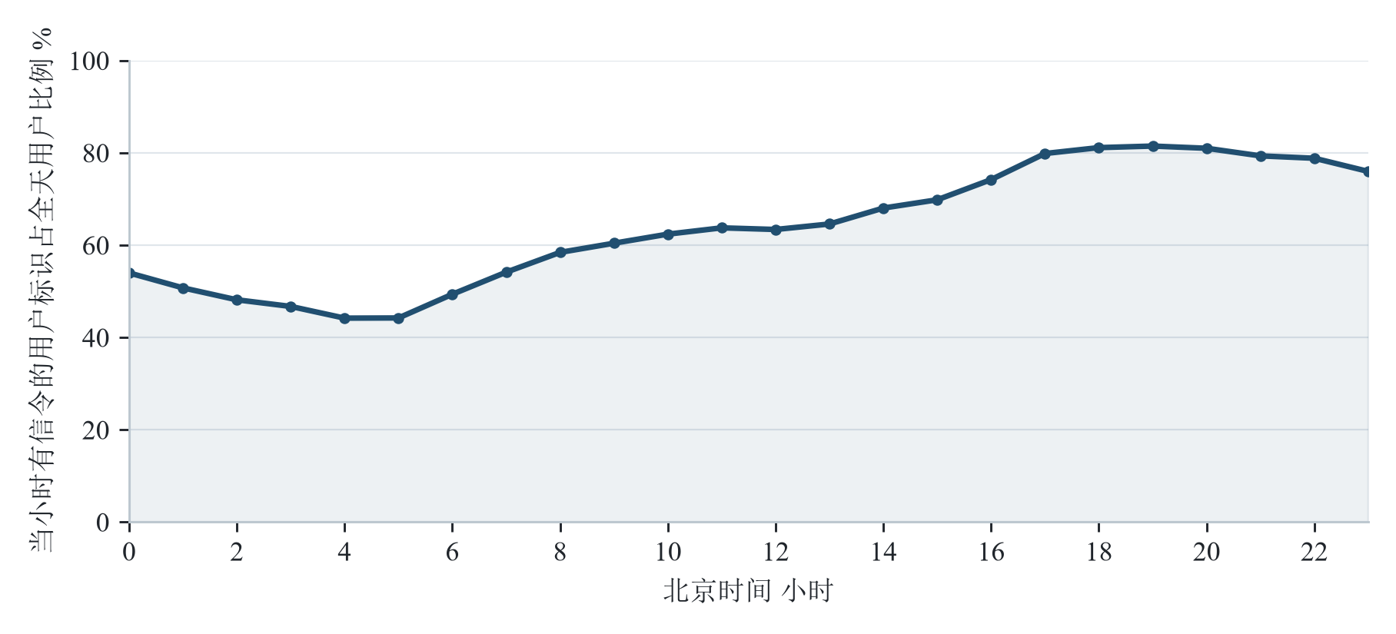
图 16 每小时仅部分全天样本标识有信令记录
口径与来源：分子为该小时有 DWD 记录的去重标识数；分母固定为全天 5,644 个标识；此图含未匹配空间的记录。
两图共同提示：数据是事件触发型观测，不是连续定位轨迹。0 秒间隔不等价于完全重复记录；长间隔不等于持续停留；无记录时段不能直接填补为离开或在场。驻留时长、居住地与到离时间需要明确算法假设，并以典型场景和边界条件验证后再使用。

13 工程验证与可追溯性
本次运行现有单元与契约测试，结果为 78 项通过，耗时 1.11 秒，包含真实数据库结构对账。验证覆盖清洗规则、时间存储、分区写入、维表唯一性及流水线契约；不覆盖全部可视化效果、业务真实性或生产级稳定性。
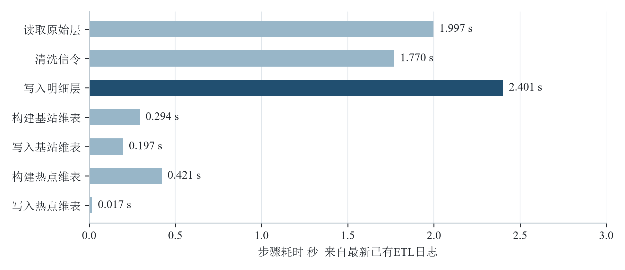
图 17 已有最新日志显示单批七步骤合计约 7.10 秒
口径与来源：etl_log 最新批次 20261015-150751-507784；为已有运行记录，本报告未重跑并改写真实流水线。
表 16 工程证据与保障边界
控制项 | 本次证据 | 结论或限制
数据库完整性 | PRAGMA quick_check = ok | 物理完整性检查正常
DWD 核心质量 | 缺失、格式异常、重复组均为 0 | 当前静态产物复核通过
扇区关联键 | 49,948 个维表键均唯一 | 连接未发现主键放大风险
时间存储 | 全部固定毫秒三位文本 | 符合现有读写契约
测试基线 | 78 passed 含真实库结构检查 | 支持回归，不替代业务验收
运行日志 | 2 个批次 共 14 条步骤日志 | 有执行追溯，尚非完整质量审计系统

当前流水线完成清洗和维表构建，但未在同一事务中统一回滚所有输出，也未将全部质量规则自动作为发布门槛。稽核记录对同一 check_id 覆盖写入，缺少历史版本留存。建议后续加入批次化质量快照、失败隔离与关键门槛阻断。

14 稽核状态与分析准入
历史稽核共 16 项，覆盖七个维度，记录为通过 5 项、警告 6 项、不通过 5 项。状态描述原始数据及分析口径中的发现，其中已有问题通过清洗或替换版本得到处置，不能把历史不通过数量直接解释为当前产物仍有五项未修复错误。
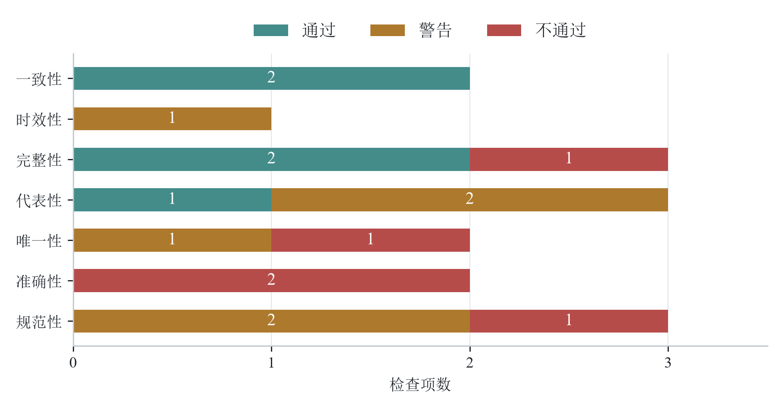
图 18 历史问题主要集中于规范性、准确性与代表性
口径与来源：dq_check_result 与 ads_dq_summary；每项检查计数一次，未按业务影响加权，不作为综合质量分。
表 17 面向业务任务的使用准入
分析任务 | 准入建议 | 必须满足的条件
单日聚合分布与热点 | 有条件准入 | 披露日期、完整标识、空间分母及代理位置
事件含义与语义分类 | 暂缓 | 上游字典、触发条件及版本验证
真实到离及精确驻留 | 暂缓正式发布 | 观测连续性规则、参数敏感性和场景验证
全市或全运营商人数 | 暂缓 | 抽样机制、覆盖偏差与分层校准
跨日假期趋势 | 暂缓 | 同口径多日数据及采集覆盖核查

运营商标识前缀仅见 46000、46002、46007，与现有移动样本说明一致。即便取得移动总体市场份额，也不应简单除以单一份额即认定获得真实总客流；仍需验证圈选偏差、区域差异、携卡与设备等因素。

15 整改建议与验收条件
下表为建议执行顺序与责任角色，尚不代表正式分派或承诺完成日期。高优先级事项优先关闭分析解释风险；技术门槛与留痕机制可并行完善。
表 18 建议整改台账
编号及优先级 | 事项 | 建议责任角色 | 可验收的关闭条件
R01 高 | 确认样本圈选与总体范围 | 数据提供方、业务负责人 | 取得圈选规则、日期窗口、运营商范围及目标总体说明
R02 高 | 澄清 nid 与双时间戳语义 | 数据提供方、数据工程 | 取得版本化字段文档，完成已知事件样例核对
R03 高 | 补足边界来源及坐标体系 | 空间数据维护人员 | 确认坐标参考系统；拓扑检查及控制点验证通过
R04 中 | 建立自动质量发布门槛 | 数据工程 | 关键字段、唯一键、日期范围与关联缺口自动检查并阻断异常批次
R05 中 | 保存批次化稽核历史 | 数据工程、质量负责人 | 每批结果附规则版本、时间、分母、处置状态，保留历史
R06 中 | 校验驻留与到离算法 | 分析负责人 | 测试长间隔、跨日截断、同秒多事件及站点漂移，形成敏感性结果
R07 后续 | 扩样与跨日验证 | 业务负责人、分析人员 | 取得可用总体基准与连续同口径数据，完成分层校准和外部核对

15.1 建议发布门槛
建议对 DWD 关键字段缺失、标识格式异常、核心字段完全重复和 DIM 关联键重复采用零容忍门槛；日期必须等于指定分区。空间关联率暂以本批 99.99845% 为基线，并对任何新增未匹配键告警，正式阈值由业务与质量负责人批准。
关闭方式应体现证据：已清洗的问题复核产物；仍受限的问题在输出中保留边界；待确认的问题不得以“代码能够运行”代替业务验收。

附录 A 完整稽核台账
历史状态保留原稽核记录；当前处置按本次复核说明。通过项仍可能存在使用限制，处置不改变原始数据发现。
表 19 16 项稽核逐项核对 01—08
检查编号 | 历史状态 | 原始发现 | 本次处置与残余限制
DQ-01 | 警告 | 时间覆盖偏斜 | 已限定 10-03；跨日分析待补数
DQ-02 | 不通过 | tmp0 与 tmp1 全空 | 已删除；当前 DWD 不含这两列
DQ-03 | 通过 | 24 条关键字段缺失 | 已剔除；当前关键字段缺失为 0
DQ-04 | 警告 | 8 条标识格式异常 | 已剔除；向上游反馈脱敏处理
DQ-05 | 警告 | 36 条手机号占位值 | DWD 不保留；主键校验排除 6666
DQ-06 | 警告 | 完全重复 2,568 条 | 已去重；当前核心重复组为 0
DQ-07 | 通过 | 时间戳差异与异常尾部 | 沿用主时间；7 条跨分钟尾部需说明
DQ-08 | 不通过 | 前 15 位截断标识冲突 | 已改完整标识；零冲突限有效手机号子集

关于状态解释：DQ-03、DQ-07 等历史“通过”表示项目当时认为风险可接受，不表示不存在缺失或异常。报告采用“原始发现—处理规则—当前产物—残余限制”的链路，避免通过标签掩盖具体风险。
关于主键校验：图 4 与 DQ-08 的无冲突结果都以排除手机号占位值为前提。对自然人唯一性、本人与设备关系等，本数据未提供充分验证材料。

附录 A 完整稽核台账续表
历史状态保留原稽核记录；当前处置按本次复核说明。通过项仍可能存在使用限制，处置不改变原始数据发现。
表 20 16 项稽核逐项核对 09—16
检查编号 | 历史状态 | 原始发现 | 本次处置与残余限制
DQ-09 | 不通过 | nid 字典语义存疑 | 暂不用语义；接口文档待确认
DQ-10 | 通过 | 6 条基站坐标缺失 | 已剔除；当前维表坐标无缺失
DQ-11 | 通过 | 空间关联仍有少量缺口 | 8 条未匹配；空间指标披露有效分母
DQ-12 | 通过 | 34.08% 站点位于市外 | 保留市外类；不等同于抽样代表性通过
DQ-13 | 不通过 | v1 边界异常 | 停用 v1 采用 v2；真实边界仍需核对
DQ-14 | 不通过 | json 坐标体系不明 | 停用；明确坐标体系后再转换验证
DQ-15 | 警告 | 样本高度集中于西塔 | 限定该样本；圈选条件待上游确认
DQ-16 | 警告 | 仅覆盖移动编码样本 | 不直接外推总人数；需分层校准

关于准确性：本次能证实的是版本差异、异常坐标及语义矛盾，无法仅凭这些证据给出真实空间定位误差或接口事件识别准确率。
关于代表性：DQ-12 的通过仅认可保留市外站点的处理决定，不是全市覆盖、人口代表性或扩样可行性的证明。

附录 B 指标定义与证据索引
表 21 指标口径索引
指标 | 定义或分母 | 证据来源
记录保留率 | DWD 记录数 / ODS 记录数 | ods_signal、dwd_signal
质量清洗剔除率 | 缺失、格式、重复剔除之和 / ODS 记录数 | ads_clean_steps 与原始聚合
记录关联率 | 成功匹配 DIM 的 DWD 记录 / DWD 总记录 | DWD LEFT JOIN DIM
扇区关联率 | 已匹配不同扇区键 / 使用的不同扇区键 | DWD 与 DIM 去重键对账
区县到访率 | 至少一次连接该区县站点的标识 / 全天标识 | DWD × DIM 区县去重聚合
热点到访率 | 当日最小站点距离不超过半径的标识 / 全天标识 | dim_hotspot 与距离聚合
首次观测占比 | 在指定时段首次观测到的标识 / 当日热点到访标识 | ads_xita_hourly
小时可观测率 | 当小时有记录的不同标识 / 全天不同标识 | DWD 分小时聚合
时间差 | timestamp − timestamp1 单位毫秒 | ods_signal 差值聚合
相邻间隔 | 同一标识按 ts 排序的相邻整秒差 | DWD SQL 窗口聚合
最近邻间距 | 当前站点到其他站点的最短局部平面距离 | dim_cell 唯一坐标聚合
历史稽核状态 | 原始 16 项记录的状态分类计数 | dq_check_result、数据质量检查表.csv

证据优先级：当前只读数据库聚合用于确认静态产物；项目既有汇总表用于还原分析口径；清洗与维表代码用于解释规则；日志与测试用于确认运行及回归证据。发现表与原报告脚本中的近似数字不作为更高优先级的事实来源。
数据业务日期为 2018-10-03；本次复核与编制日期为 2026-10-15。报告未输出个人标识、手机号或个体轨迹。所有新增判断均限定在所述证据和使用场景内。

